Autoridad para el Manejo Sustentable de la cuenca y del lago de Amatitlán
-AMSA-

INFORMACIÓN PÚBLICA
  - UNIDAD DE EJECUCIÓN DE PROYECTOS
SEPTIEMBRE DE 2022

GUATEMALA, 30 de septiembre 2022

INDICE

INDICE 2
ELABORACIÓN DE PLANOS PARA PROYECTOS ASIGNADOS Y PROYECTOS A FUTURO A SOLICITAR A LA UNIDAD. 3
ELABORACIÓN DE PERFILES TÉCNICOS DE LA UNIDAD DE EJECUCIÓN DE PROYECTOS 6
ANÁLISIS DE ESTUDIOS DE SUELOS TÉCNICOS 6
LEVANTAMIENTOS TOPOGRÁFICOS Y BATIMÉTRICOS, PLANTAS DE TRATAMIENTO, SECCIONES TRANSVERSALES DEL RÍO VILLALOBOS, PROYECTOS DE CONSTRUCCIÓN DE DIQUES, BORDAS, TALUDES, HUMEDALES, RELLENO SANITARIO Y DESEMBOCADURA. 9
OTRAS ACTIVIDADES 10

ELABORACIÓN DE PLANOS PARA PROYECTOS ASIGNADOS Y PROYECTOS A FUTURO A SOLICITAR A LA UNIDAD.

Se realizó plano topográfico de cálculo de volumen en las diferentes plataformas en vertedero controlado km 22.
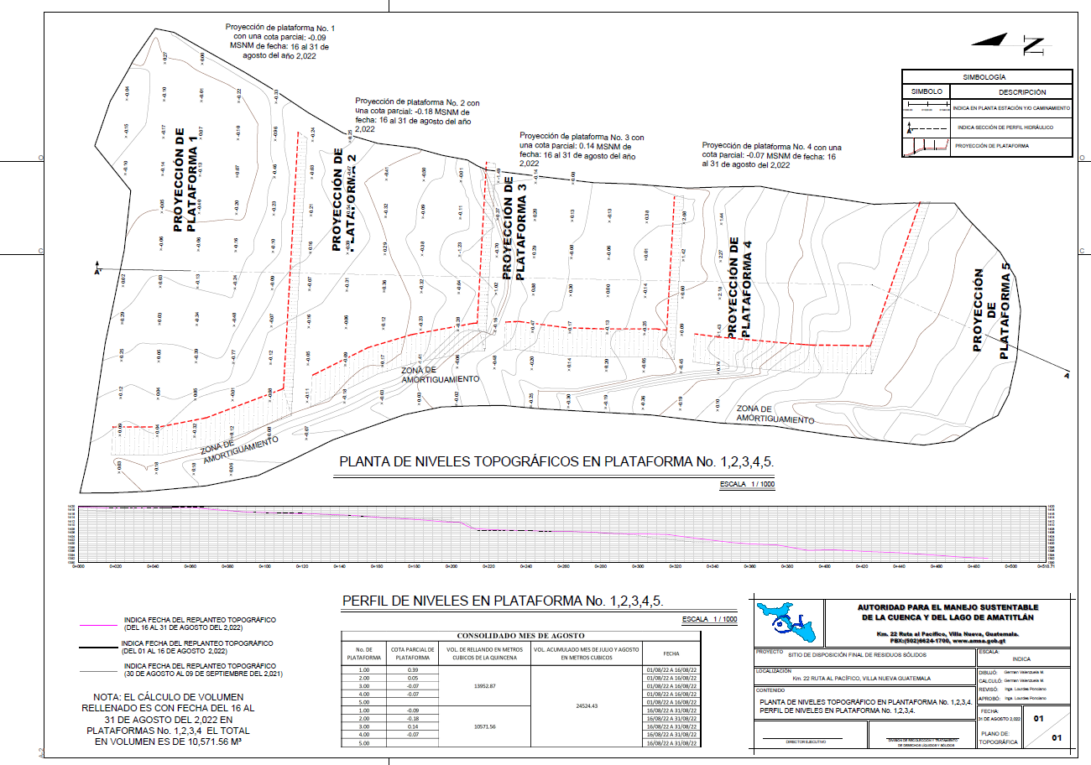
Plano topográfico Vertedero Controlado
Km 22 ruta al pacífico
16 de agosto al 16 de septiembre 2022

Se realizó la unificación de los diferentes planos hidrosanitario durante el mes, del proyecto “Mejoramiento Infraestructura Tratamiento de Desechos Sólidos Planta de Separación Km 22, Villa Nueva”.

- Planta general de agua potable
- Planta de área administrativa de agua potable
- Detalles de instalación de agua potable hacia accesorio
- Detalle de cisterna de concreto
- Planta de agua potable en garita
- Planta general de drenajes sanitarios
- Planta de área administrativa de drenaje sanitario
- Detalles de instalación de drenajes sanitarios hacia accesorio
- Planta de drenaje sanitario en garita
- Detalle de pozo de visita
- Planta general de drenaje pluvial
- Planta de área administrativa de drenaje pluvial
- Planta de techado
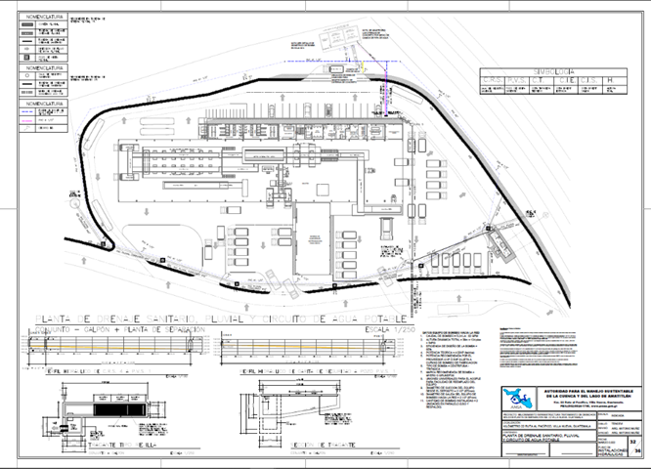
- Planta de drenaje pluvial en garita

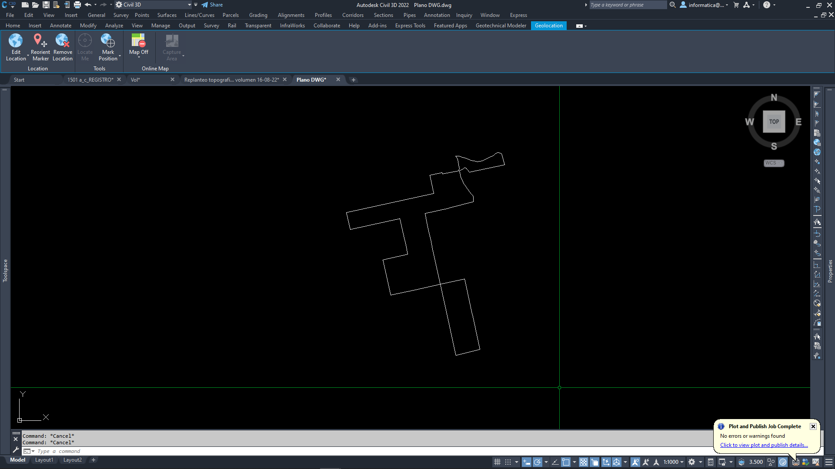
Se llevó a cabo el replanteo topográfico en área del terreno para disposición final de Villa Nueva.
Plano topográfico
Km 24.5
20 de septiembre

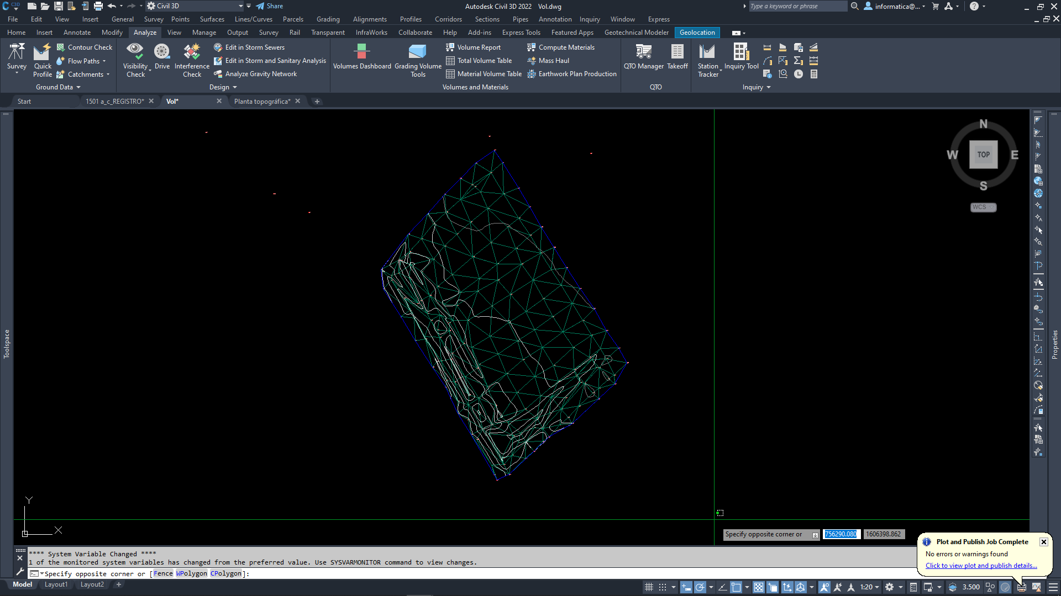
Se cálculo de volumen para biodigestor, de la planta de tratamiento de aguas residuales ubicado en las instalaciones de AMSA
Cálculo de volumen Biodigestor
AMSA KM 22
27 de septiembre

Apoyó en la realización de cálculo de volumen para mitigar el talud en río el Molino Villa Nueva.
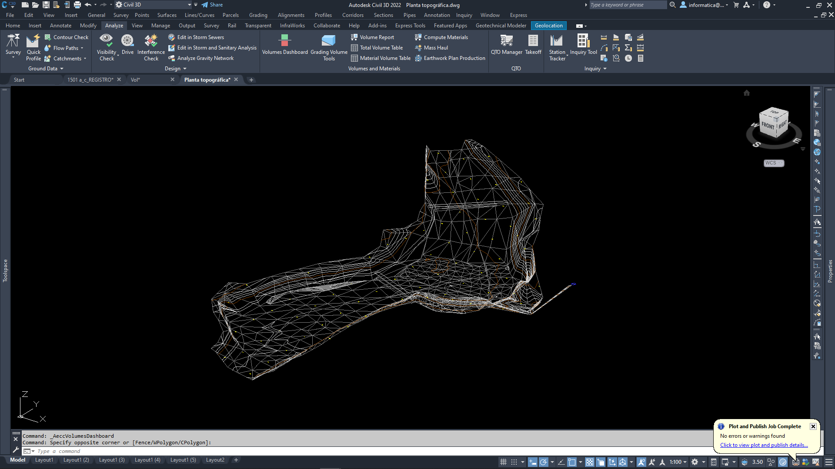
Cálculo de volumen talud
Río Molino Villa Nueva
28 de septiembre

ELABORACIÓN DE PERFILES TÉCNICOS DE LA UNIDAD DE EJECUCIÓN DE PROYECTOS
- Se asesoró en la estructuración del perfil de proyecto de Planta de Tratamiento Aguas Residuales y desechos orgánicos, que se incorporará a la planta de Separación de desechos sólidos como propuesta del tratamiento de aguas pluviales y sanitarias.
- Se asesoró en la elaboración del contenido y documentación anexa a presentarse en medio digital, según lo establecido en el anexo 5. Presentación de Proyectos, Norma SNIP 2022 para el proyecto “Mejoramiento Infraestructura Tratamiento de Desechos Sólidos Planta de Separación Km 22, Villa Nueva.
- Se realizó revisión de los documentos anexos a presentar ante SEGEPLAN, de acuerdo con la norma SNIP para el Ejercicio Fiscal 2022, para el proyecto “Mejoramiento Infraestructura Tratamiento de Desechos Sólidos Planta de Separación Km 22, Villa Nueva.
- Se colaboró en la generación de información para realizar el documento “Aval del Ente Rector”, correspondiente a los documentos anexos para presentar el perfil de proyecto “Mejoramiento Infraestructura Tratamiento de Desechos Sólidos Planta de Separación Km 22, Villa Nueva” ante SEGEPLAN.
- Se colaboró en la generación de información para realizar proyecciones de la población a ser beneficiada, con la compra del Terreno para disposición final de desechos sólidos.
- Se asesoró en la verificación del cumplimiento de los requisitos solicitados por el Ministerio de Salud Pública, para poder obtener el Dictamen correspondiente a la factibilidad técnica para ejecutar el proyecto “Mejoramiento Infraestructura Tratamiento de Desechos Sólidos Planta de Separación Km 22, Villa Nueva” de acuerdo con las tipologías que refiere el Código de Salud.
Se participó en reuniones para evaluar la factibilidad de compra de Terreno para Ubicación de Nuevo sitio de disposición final en Km 24.5.

ANÁLISIS DE ESTUDIOS DE SUELOS TÉCNICOS
Se realizó muestreo en conjunto con el personal técnico de laboratorio de la División de Control Ambiental; los sedimentos en forma integral que se encuentran en el ingreso a canal fundido del dique en cuarto de bombas para realizarle análisis de Mecánica de Suelos de la Norma AASHTO T-27 Granulometría de suelos del río Villalobos.
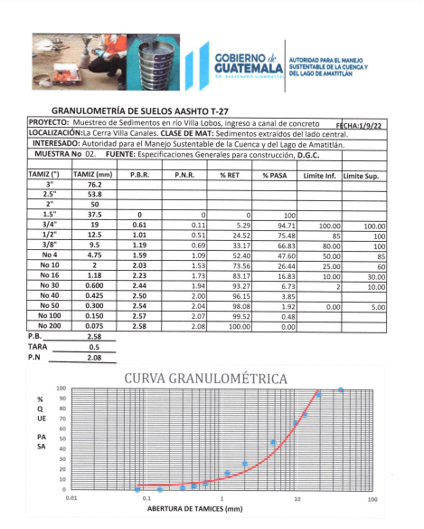
Resultado de granulometria
Rìo Villalobos
08 de septiembre

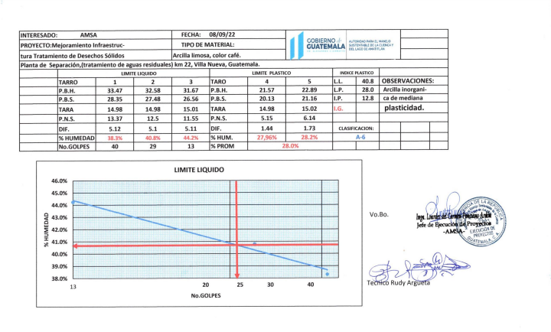

Se realizó muestreo del material que se localiza donde se construirá el sistema de tratamiento de aguas residuales y desechos sólidos orgánicos de la institución, para realizar análisis de mecánica de suelos tales como: Proctor, granulometría, límites de Atterberg, equivalente de arena.
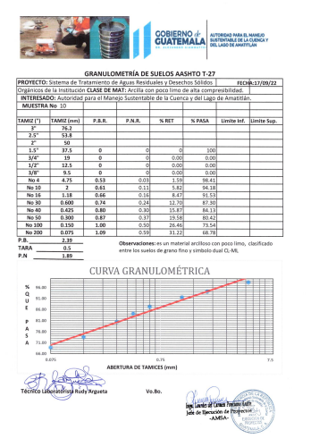
Resultado de granulometria
Àrea de biodigestor km 22
23 de septiembre
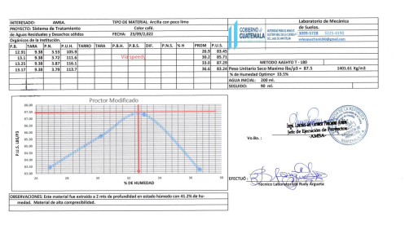

LEVANTAMIENTOS TOPOGRÁFICOS Y BATIMÉTRICOS, PLANTAS DE TRATAMIENTO, SECCIONES TRANSVERSALES DEL RÍO VILLALOBOS, PROYECTOS DE CONSTRUCCIÓN DE DIQUES, BORDAS, TALUDES, HUMEDALES, RELLENO SANITARIO Y DESEMBOCADURA.
Se realizó replanteo topográfico para demarcación del área de instalación de sistema de tratamiento de aguas residuales y desechos sólidos orgánicos de la institución en km 22.
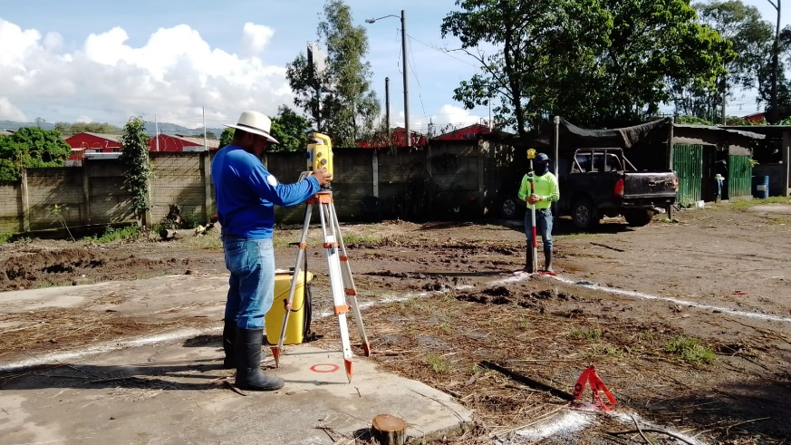
Replanteo topográfico
Área de biodigestor Km 22 ruta al pacífico
07 de septiembre

Se realizó levantamiento topográfico junto con cuerpos de ingenieros del Ministerio de la Defensa Nacional en área que pertenece al Apostadero Naval El Morlón a orillas del Lago de Amatitlán para llevar a cabo convenio entre ambas entidades.
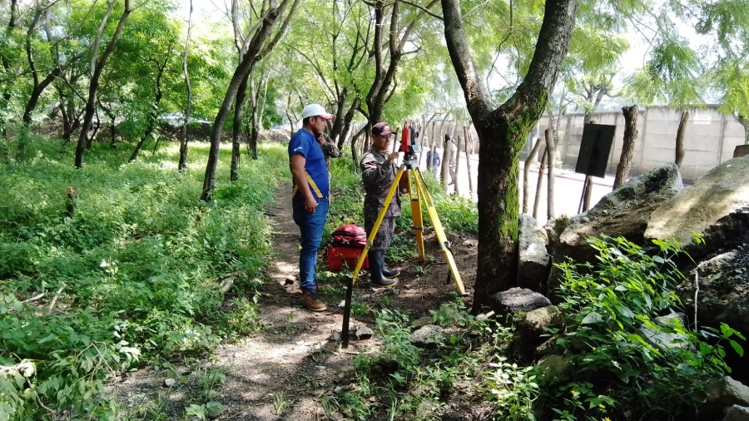
Levantamiento topográfico
El Morlón Amatitlán
12 de septiembre

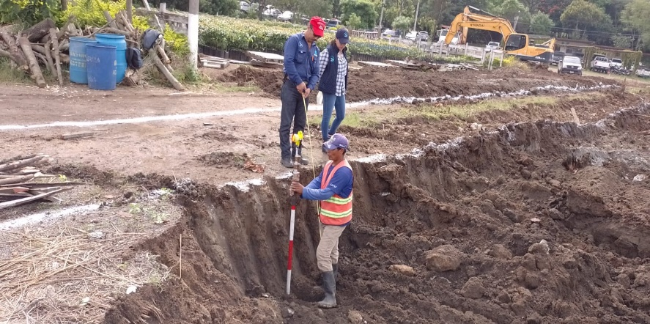
Seguimiento de levantamiento topográfico para toma de niveles en excavación en área del biodigestor km 22.
Replanteo topográfico
Área de biodigestor Km 22 ruta al pacífico
13 de septiembre

Se realizó levantamiento topográfico del vertedero controlado km 22 para el cálculo de volumen que se realiza quincenalmente de fecha 31 de agosto y fecha 30 de septiembre de 2022.

OTRAS ACTIVIDADES

- Trabajos para instalación de sistema de tratamiento de aguas residuales y desechos sólidos orgánicos de la institución del km 22 (Limpieza de área, traslado de vivero para área de biodigestor, extracción de lodos).
- Trabajos en planta separadora de km 22 (demolición de estructuras existentes en mal estado, limpieza y chapeo en lado este y oeste de la planta, acopio de material demolido, presto hacer retirado y evacuación de aguas pluviales en fosas ubicadas en área de la planta).
- Elaboración de estructura de documento final del consejo científico para evaluación y actualización de la "Declaración Sectores de alto riesgo en la cuenca del Lago de Amatitlán" en INSIVUMEH zona 13.

